第１３－６回いけばなクラブ講座報告（3月の花）

日 時 平成３０年３月３日（土）10時30分～12時30分
場 所 文京区アカデミー湯島（和室）
花 材 キバデマリ、アイリス、スカシユリ(黄)、ギンコウバイ

1月に次いでアカデミー湯島での講座でしたので近隣の中華料理店の女将さんをお誘いして久しぶりに6人での講座でした。1月は中国へ里帰りしていて参加できず。
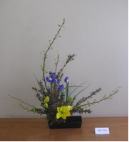
１、２月でどのような講座にしたら良いかを話し合ってきましたので、今回は松崎講師にデモンストレーションをお願いして、宮崎講師は参加者の後ろについて、お花の選び方、使い方等について手を取るように教えることができました。好評でしたので暫くこの方法を続けて見ます。文京区のアカデミー文化祭(シビックホール)に参加した作品をご覧ください。 （文と写真：宮崎 崇知）
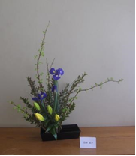
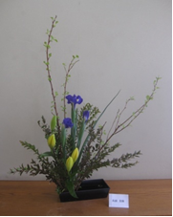

松崎崇和デモ作品 吉田 弘子 兵頭 美保
平成30年2月14・15日展示
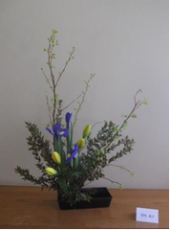
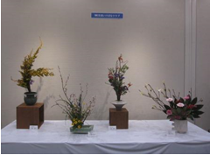

竹内 恵子 西村 雪

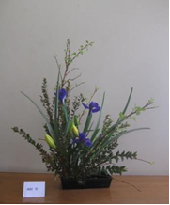

宮崎崇知、吉田弘子、松崎崇和、月森清一の作品を展示しました。
お勤めの方も有給休暇を利用して作品展に出瓶することをお考えください。発表の場を広げて継続の意義を掴んで行きましょう。

宮崎 崇知・松崎 崇和・英 崇公

